Рекомендации
по закаливанию от инструктора по физической культуре
Ташлановой Ирины Петровны
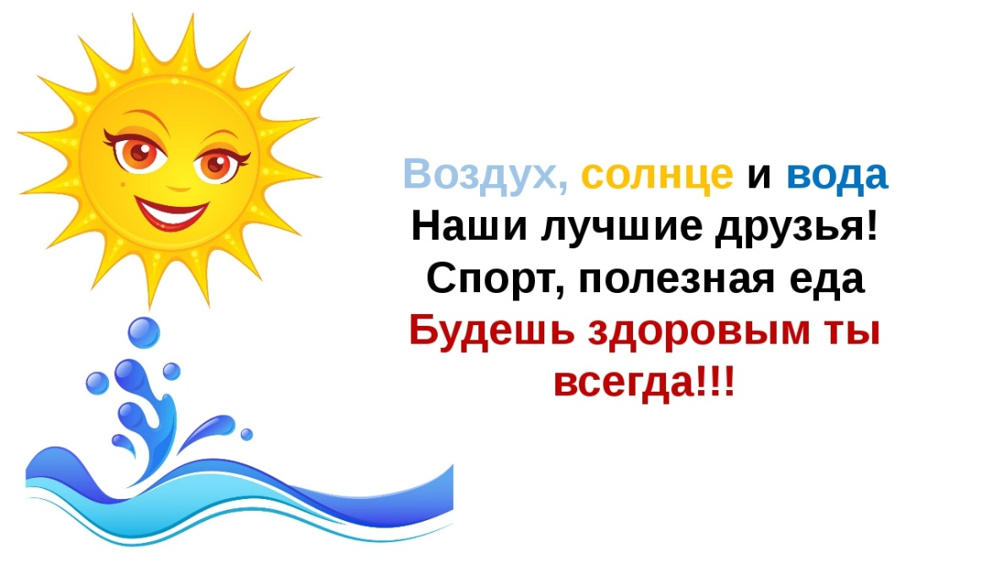
Солнце, воздух и вода - наши лучшие друзья!
Если вы хотите видеть своего ребёнка физически крепким и здоровым, закаливайте его. Для этого можно использовать естественные факторы природы – воздух, солнце, воду.
Приучайте малыша с ранних лет к свежему воздуху, холодной воде, воспитывайте у него умение преодолевать трудности.
Необходимо помнить, что положительный эффект от закаливания вы получите только в том случае, если оно будет проводиться систематически, без перерывов, с соблюдением всех требований врача и с учётом индивидуальных особенностей вашего ребёнка.
Нужно знать, что длительный перерыв в закаливании (более 2-3 недель) вновь повышают чувствительность организма к охлаждению. Поэтому после болезни ребёнка продолжать закаливающие процедуры надо с более высоких температур, чем те, которые были достигнуты перед болезнью.
Чтобы получить положительный эффект, необходимо:
- Учитывать возраст, состояние здоровья, индивидуальные особенности ребёнка, его настроение.
- Постепенно проводить закаливающие процедуры, меняя их виды, в зависимости от сезона и погоды.
- Постепенно увеличивать силу воздействия природного фактора.

ЗАКАЛИВАНИЕ ВОЗДУХОМ
Первое требование при закаливании – создание нормальных гигиенических условий жизни ребёнка, чтобы воздух в помещении был чистым, необходимо ежедневно проводить влажную уборку и постоянно проветривать комнату, температура воздуха в которой должна быть около 22 градусов.
Постепенно приучайте детей находиться в помещении сначала при одностороннем, а затем при угловом проветривании. Сквозное проветривание проводят в отсутствии ребёнка, допуская снижение температуры до 15-17 градусов и прекращая его за 20-30 минут до возвращения ребёнка (время, необходимое для восстановления нормальной температуры).
Одежда детей должна соответствовать сезону и погоде и обеспечивать ему состояние теплового комфорта.
Большую роль в закаливании воздухом вне помещения играет прогулка. Здесь важно правильно одеть и обуть ребёнка соответственно сезону и погоде, чтобы обеспечить ему свободу движений и необходимый тепловой комфорт.
При температуре воздуха от +6 до -2 дети должны быть одеты в четырёхслойную одежду – бельё, платье, колготы, трикотажную кофту (свитер), рейтузы, куртку или демисезонное пальто (при зимнем пальто не следует надевать кофту), сапожки. При снижении температуры до -3, -8 демисезонное пальто заменяется зимним, на ноги надевают утеплённые сапоги; при температуре от -1 до -14 градусов дополнительно надевают вторые рейтузы, утеплённые сапоги с носками. В зимнее время важно предупредить переохлаждение организма ребёнка. для этого надо следить, чтобы ноги и руки у него были сухими, промокшие варежки необходимо своевременно заменять. Игры нужно подбирать подвижные, но чтобы ребёнок не перегревался.
Сон желательно проводить в комнате с открытой форточкой, прохладный воздух ускоряет наступление глубокого сна. За 15-20 минут до подъёма можно закрыть форточку, чтобы воздух в комнате нагрелся.

ЗАКАЛИВАНИЕ ВОДОЙ
Начинают с предельно слабых воздействий на ограниченную часть кожных покровов (местное обтирание, обливание), затем переходят к общему обтиранию всего тела и обливанию.
При местном воздействии начинают с воды в 30 градусов, через каждые 1-2 дня её снижают на 1-2 градуса до тех пор, пока она не достигнет 18-16 градусов. Для общего воздействия начальная температура воды – 35-34 градуса, через каждые 3-4 дня её снижают на 1-2 градуса и доводят до 24-22 градусов.
Умывание. При умывании детей старше двух лет им моют лицо, шею, верхнюю часть груди и руки до локтя. Если такое закаливание начинают в прохладное время года, нужно брать тёплую воду(+28), постепенно (каждые 2-3 дня) снижая её температуру на 1-2 градуса, доводя до 18-17 градусов. Непосредственно после умывания кожу вытирают полотенцем. Вся процедура продолжается 1-2 минуты.
Обтирание. Действие обтирания намного сильнее, чем умывания. Обтирание проводится варежкой из мягкой ткани или концом полотенца, смоченным водой нужной температуры. Конечности обтирают, слегка массируя кожу по направлению от пальцев к плечу. Общее обтирание производят в следующей последовательности: сначала обтирают верхние конечности, затем грудь, живот и спину. Собственно влажное обтирание продолжается 1-2 минуты. Сразу после него кожу вытирают сухим мягким полотенцем с применением лёгкого массажа до появления умеренного покраснения.
Начинать надо с местного обливания. Ноги обливают из ковша воду льют на нижнюю треть голеней и стоп. Обязательно соблюдать правило: прохладную воду лить только на тёплые ноги. Собственно обливание продолжается 20-30 секунд, а затем следует растирание.
Обливание ног может сочетаться с такой гигиенической процедурой, как мытьё ног. После мытья ноги следует облить водой соответствующей температуры.

